「揭相：馬格利特影像展」媒體用圖圖說對照表
圖說 | 影像
01_「揭相：馬格利特影像展」  ©臺北市立美術館 | 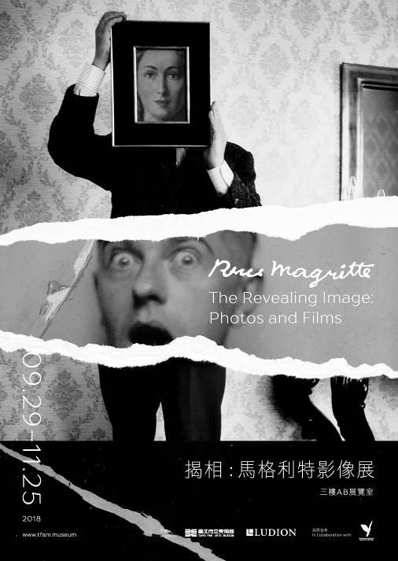
02_喬婕特與賀內．馬格利特，布魯塞爾  原作照片，43.2 × 33.2公分，1922 年 6月  ©私人收藏，布魯塞爾伯蕭畫廊提供  Georgette and René Magritte, Brussels  original photograph, 43.2×33.2 cm, June 1922  Private Collection, Courtesy Brachot Gallery, Brussels | 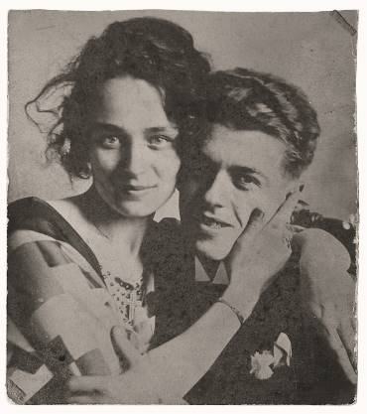
03_共產主義文藝家代表大會，安特衛普  馬賽爾．馬連、賀內．馬格利特、路易．史古特耐爾、  保羅．努傑、諾埃爾．阿賀諾（由左至右）  原作照片，43.2 × 33.2公分，1947年11月  ©私人收藏，布魯塞爾伯蕭畫廊提供  Congrès des écrivains et artistes communistes, Antwerp  Marcel Mariën, René Magritte, Louis Scutenaire, Paul  Nougé, Noël Arnaud (left to right)  original photograph, 43.2×33.2 cm, November 1947  Private Collection, Courtesy Brachot Gallery, Brussels | 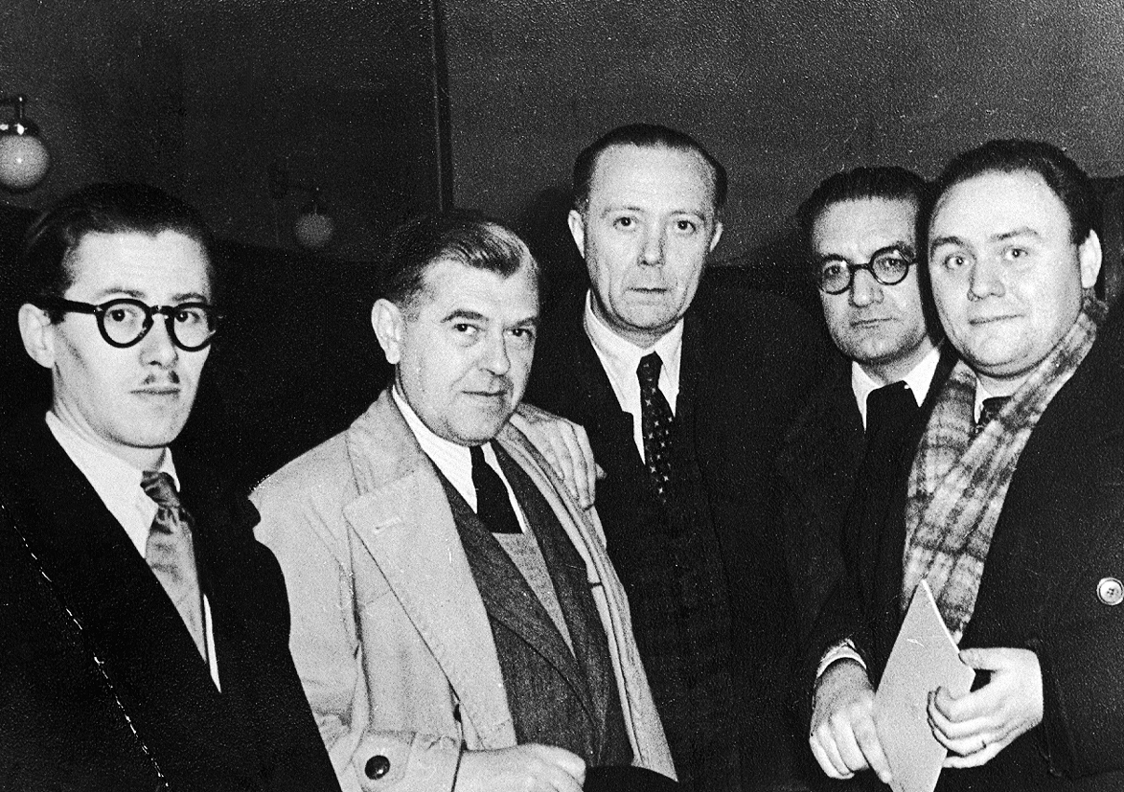
04_正在創作《空面具》(Le masque vide) 的賀內．馬格利特，  馬恩河畔佩賀  原作照片，32×38公分，1928年  ©查理．赫斯柯維奇藏品，歐洲  René Magritte painting The Empty Mask (Le masque  vide), Le Perreuxsur-Marne  original photograph, 32×38 cm, 1928  Collection Charly Herscovici, Europe | 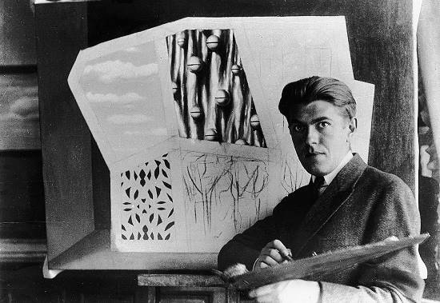
05_正在創作《青春圖解》(La jeunesse illustrée) 的賀內．馬格  利特，倫敦  原作照片，43.2×33.2公分，1937年  ©私人收藏，布魯塞爾伯蕭畫廊提供  René Magritte painting Youth Illustrated (La jeunesse illustrée)  original photograph, 43.2×33.2 cm, 1937  Private Collection, Courtesy Brachot Gallery, Brussels | 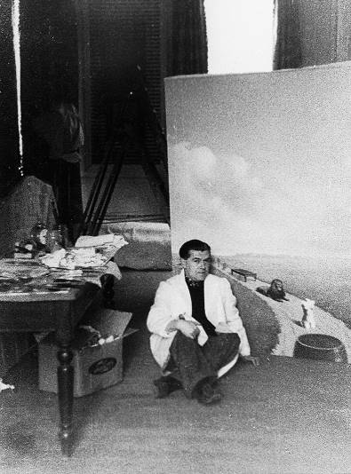
06_影子及其影子(L'ombre et son ombre)，喬婕特與賀內．馬格利  特，布魯塞爾  原作照片，41.2 × 33.2公分，1932年  ©私人收藏，布魯塞爾伯蕭畫廊提供  The Shadow and Its Shadow (L'ombre et son ombre)  Georgette and René Magritte, Brussels  original photograph, 41.2×33.2 cm, 1932  Private Collection, Courtesy Brachot Gallery, Brussels | 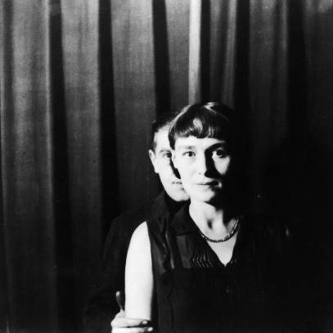
07_賀內．馬格利特與《野蠻人》(Le Barbare)，倫敦畫廊，倫敦  原作照片，43.2 × 33.2 公分，1938年  ©私人收藏，布魯塞爾伯蕭畫廊提供  René Magritte and The Barbarian (Le Barbare), London Gallery  original photograph, 43.2×33.2 cm, 1938  Private Collection, Courtesy Brachot Gallery, Brussels | 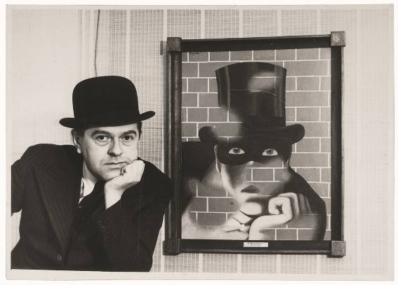
08_斯米拉米斯皇后 (La reine Sémiramis)，布魯塞爾  原作照片，41.2 × 33.2 公分，1947年  ©私人收藏，布魯塞爾伯蕭畫廊提供  Queen Semiramis (La reine Sémiramis), Brussels  original photograph, 41.2×33.2 cm, 1947  Private Collection, Courtesy Brachot Gallery, Brussels | 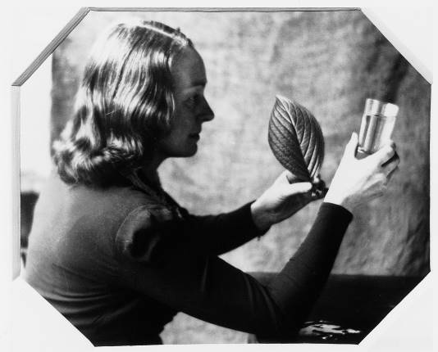
09_相會 (Le Rendez-vous)，布魯塞爾  重放照片，43.2 × 33.2 公分，1938年  ©私人收藏，布魯塞爾伯蕭畫廊提供  The Meeting (Le Rendez-vous), Brussels  modern print, 43.2×33.2 cm, 1938  Private Collection, Courtesy Brachot Gallery, Brussels | 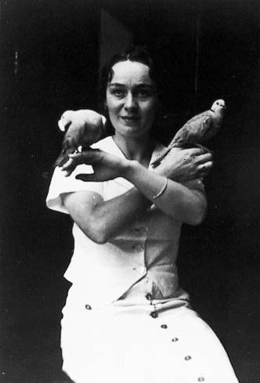
10_輕佻 (La coquetterie)，賀內．馬格利特於植物園，快照  原作照片，43.2 × 33.2公分，1929年  ©私人收藏，布魯塞爾伯蕭畫廊提供  Flirtatiousness (La coquetterie)  René Magritte at the Jardin des Plantes, photo-booth photo  original photograph, 43.2×33.2 cm, 1929  Private Collection, Courtesy Brachot Gallery, Brussels | 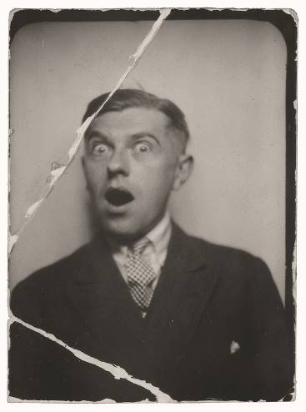
11_商克．肯德：賀內．馬格利特與「神似」(La ressemblance) (出  自作品《永恆洞悉》)  原作照片，43.2 × 33.2 公分，約1962年  ©私人收藏，布魯塞爾伯蕭畫廊提供  Shunk Kender: René Magritte and The Likeness (La  ressemblance) (from The Eternally Obvious)  original photograph, 43.2×33.2 cm, about 1962  Private Collection, Courtesy Brachot Gallery, Brussels | 